BAB II TINJAUAN PUSTAKA

Required Treatment Index (RTI)

Required Treatment Index (RTI) adalah angka persentase dari jumlah gigi sulung maupun gigi tetap yang terkena karies terhadap angka- angka dmf-t maupun DMF-T. RTI merupakan indikator penilaian yang menggambarkan besarnya kerusakan karies yang belum ditangani dan memerlukan tumpatan atau pencabutan (Febriani Valen, 2022).
Rumus menghitung RTI (Required Treatment Index)


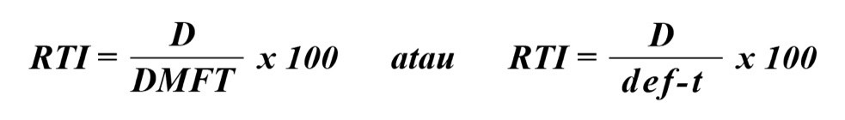
Tabel 2.1 Rumus Perhitungan RTI

Tabel 2.2 Kriteria RTI

Nilai RTI | Kriteria
< 50 % | Baik
>50 % | Buruk

Indeks DMF-T dan def-t

  - DMF-T Dan def-t

Indeks DMF-T adalah untuk mengukur tingkat pengalaman seseorang terhadap karies gigi, yang ditandai dengan adanya suatu kavitas atau lubang gigi. Pemeriksaanya meliputi permeriksaan pada gigi permanen (DMF-T) dan permukaan gigi sulung (def-t). Semua gigi di

11

periksa kecuali gigi molar tiga karena gigi molar biasanya tidak tumbuh, sudah di cabut atau tidak berfungsi. Skor pada RTI ini tidak menggunakan skor akan tetapi langsung diisi dengan kode D (karies gigi atau berlubang), M (gigi hilang atau dicabut) dan F (gigi ditambal) dan kemudian dijumlahkan sesuai kode. Untuk gigi permanen dan gigi susu hanya dibedakan dengan pemberian kode DMF-T (Decayed Missing Filled Tooth) atau DMF-S (Decayed Missing Filling Surface) sedangkan def-t (decayed extraction/ekspoliasi filled tooth) digunakan untuk gigi susu. Indeks rata-rata DMF-T adalah Jumlah nilai DMF dibagi jumlah orang yang diperiksa (Rarashifaa, 2020).
Rarashifaa (2020) juga menjelaskan indeks karies gigi adalah nilai yang menunjukkan penyakit karies gigi klinis. Studi epidemiologis tentang karies gigi yang menggunakan indeks angka DMF-T untuk gigi permanen dan def-t untuk gigi sulung. Indeks DMF-T menunjukkan jumlah karies yang dialami pada gigi permanen seseorang, yaitu:
D = Decayed (gigi karies yang masih dapat ditambal)

M = Missing (gigi dicabut karena karies, gigi perlu dicabut) F = Filling (gigi karies yang sudah ditumpat)
T = Tooth (gigi permanen) Sedangkan untuk gigi sulung def-t, yaitu:
d = decayed (gigi karies yang masih dapat ditumpat)

e = extraction/ekspoliasi (gigi yang telah atau harus dicabut karena karies)
f = filling (gigi karies yang sudah ditumpat)

t = tooth (gigi sulung)

Nilai DMF-T adalah penjumlahan D + M + F. Indikator utama pengukuran DMF-T menurut WHO adalah anak usia 12 tahun yang diwakili oleh indeks DMF-T yaitu ≤ 3. Ini berarti jumlah gigi berlubang yang disebabkan oleh kerusakan gigi dan gigi dalam kondisi baik pada usia 12 tahun. Tambalan yang dicabut tidak lebih dari 3 gigi per anak.(Abror, 2017).
DMF-T rata-rata adalah jumlah seluruh nilai DMF-T dibagi dengan jumlah anak yang diperiksa diperiksa berdasarkan indicator menurut WHO.Angka DMF-T menggambarkan banyaknya jumlah karies yang diderita seseorang dari dulu sampai sekarang (Abror, 2017).

Rumus yang digunakan untuk menghitung DMF-T, adalah sebagai berikut:

Tabel 2.3 Rumus DMF-T

DMF-T
= D + M + F
Jumlah D + M + F
DMF-T Rata-Rata = Jumlah orang yang diperiksa

  - Kriteria DMF-T

Menentukan kriteria DMF-T dengan cara menjumlahkan seluruh gigi yang karies atau berlubang, kemudian dibagi jumlah gigi yang dihitung sehingga didapatkan kriteria DMF-T sebagai berikut (Arbi, 2020). Kriteria DMF-T menurut WHO, (2013):

Tabel 2.4 Kriteria DMF-T

Nilai DMF-T | Kriteria
0,0 – 1,1 | Sangat Rendah
1,2 – 2,6 | Rendah
2,7 – 4,4 | Sedang
4,5 – 6,5 | Tinggi
6,6 > | Sangat Tinggi

Tujuan dari indeks DMF-T adalah untuk menentukan jumlah total pengalaman karies gigi pada masa lalu dan sekarang. Pantauli, Hamada dan Khusumaningtyas (2019) menyebutkan beberapa hal yang perlu dipertimbangkan dalam indeks DMF-T adalah:
    - Semua gigi yang karies diklasifikasikan sebagai kategori D

    - Gigi yang karies sekunder dengan tumpatan permanen diklasifikasikan sebagai kategori D
    - Gigi dengan tumpatan/tambalan tidak permanen diklasifikasikan sebagai kategori D
    - Gigi yang hilang atau dicabut yang disebabkan oleh karies diklasifikasikan sebagai kategori M
    - Gigi disebabkan oleh penyakit periodontal, dicabut untuk kebutuhan perawatan ortodonti tidak diklasifikasikan sebagai kategori M
    - Gigi yang dicabut secara normal selama masa pergantian gigi geligi tidak diklasifikasikan sebagai kategori M
    - Gigi dengan tumpatan/tambalan yang permanen diklasifikasikan sebagai kategori F

    - Gigi dengan perawatan saluran akar diklasifikasikan sebagai kategori F

Karies Gigi

  - Definisi Karies

Karies adalah penyakit pada jaringan keras gigi yaitu email, dentin dan sementum yang disebabkan oleh aktivitas mikroba pada karbohidrat yang dapat difermentasikan. Proses karies dimulai dengan proses demineralisasi jaringan keras gigi, diikuti dengan penghancuran bahan organik, yang menyebabkan terjadi perkembangan bakteri dan kematian pulpa serta penyebaran infeksi ke jaringan periapeks yang dapat menyebabkan nyeri. Akan tetapi, apabila terjadi remineralisasi pada stadium yang sangat dini penyakit karies dihentikan (Kidd, & Bechal, 2012).
Bakteri penyebab karies gigi adalah streptococus mutans, tetapi ada streptococus lain yaitu yang berbentuk batang yang menyertai bakteri streptococus mutans. Bakteri ini biasanya tumbuh dari sisa makanan yang membusuk, dan seiring waktu menghasilkan asam yang dapat berkembang biak dan merusak email gigi. Email dibawa plak mengalami demineralisasi, menyebabkan kerusakan gigi. (Kidd & Bechal, 2012).
  - Faktor Penyebab Karies

Faktor penyebab karies merupakan faktor di dalam rongga mulut yang berhubungan langsung dengan proses pembentukan karies gigi. Faktor utama kerusakan gigi adalah host (gigi dan saliva), substrat (makanan), bakteri penyebab karies dan waktu. Karies gigi akan terbentuk

jika terjadi interaksi antara keempat faktor berikut. Faktor yang juga cukup berpengaruh terhadap terjadinya karies gigi adalah : jenis kelamin, usia, perilaku makan, perilaku membersihkan mulut / menggosok gigi.
Menggosok gigi adalah salah satu cara untuk menghilangkan sisa makanan yang menempel pada permukaan gigi. Akibatnya tidak memperhatikan kebersihan gigi dan mulut dengan cara menggosok gigi, maka bakteri dalam mulut akan mengubah sisa-sisa makanan tersebut menjadi zat asam yang akan melarutkan email gigi dan menyebabkan

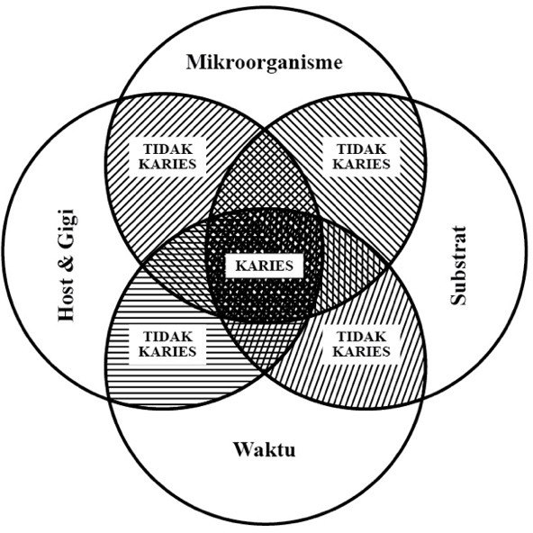
kerusakan jaringan keras gigi atau karies (Rohmah, Dkk, 2021).

Gambar 2.1 Faktor Penyebab Karies
Sumber: Kidd & Bechal, 2013

Faktor di dalam mulut yang berhubungan langsung dengan proses terjadinya karies gigi, antara lain:
    - Host (Gigi dan Saliva)

Ada beberapa faktor yang berhubungkan dengan gigi sebagai pembawa karies yaitu faktor morfologi gigi (ukuran dan

bentuk gigi), struktur enamel, faktor kimia dan kristalografis. Pit dan fisur pada gigi posterior sangat rentan terhadap karies karena sisa- sisa makanan mudah menumpuk di daerah tersebut terutama pit dan fisur yang dalam. Selain itu, permukaan gigi yang kasar juga dapat menyebabkan plak mudah melekat dan membantu terjadinya perkembangan karies gigi (Effendy, dkk, 2016).
    - Substrat (Sukrosa)

Substrat merupakan campuran makanan halus dan minuman yang dimakan sehari-hari yang menempel di permukaan gigi, yang difermentasikan oleh bakteri untuk mendapatkan energi. Sukrosa dan glukosa dimetabolismekan sedemikian rupa sehingga terbentuk polisakarida intrasel dan ekstrasel sehingga bakteri melekat pada permukaan gigi.
Selain itu sukrosa juga menyediakan cadangan energi bagi metabolisme kariogenik. Sukrosa oleh bakteri kariogenik dipecah menjadi glukosa dan fruktosa, lebih lanjut glukosa ini di metabolismekan menjadi asam laknat, asam format, asam sitrat dan dekstran (Kidd & Bechal, 2012).
    - Mikroorganisme

Mikroorganisme sangat penting untuk perkembangan karies, dan merupakan faktor kunci dalam tahap awal karies. Streptococus mutans dan lactobacillus merupakan dua dari 500 bakteri yang terdapat pada plak gigi dan merupakan bakteri utama penyebab terjadinya karies.

Plak gigi merupakan lengketan yang berisi bakteri beserta lainnya, akan terbentuk pada semua permukaan gigi dan tambalan, perkembangannya paling baik pada daerah yang sulit untuk dibersihkan, seperti daerah tepi gingival, pada permukaan proksimal, dan di dalam fisur. Bakteri yang kariogenik tersebut akan memfermentasi sukrosa menjadi asam laknat yang sangat kuat. Dalam beberapa hari plak makin tebal (Kidd & Bechal 2012).
    - Waktu

Proses karies dapat dimulai dalam hitungan beberapa hari gigi tersebut meletus kedalam mulut jika diet tersebut cukup kaya karbohidrat yang cocok. Kemampuan saliva untuk mengembalikan mineral selama proses karies mengalami kerusakan dan perbaikan terus menerus. Oleh karena itu, Apabila saliva ada di dalam lingkungan gigi, maka kerusakan tidak dapat terjadi secara cepat, melainkan dalam hitungan bulan atau tahun (Kidd & Bechal, 2012).
Prabimo (2020) Menjelaskan Selain faktor-faktor yang ada di dalam mulut yang langsung berhubungan dengan karies, terdapat faktor-faktor yang tidak langsung yang disebut faktor risiko luar, yang merupakan faktor predisposisi dan faktor penghambat terjadinya karies. Faktor luar antara lain adalah usia, jenis kelamin, tingkat pendidikan, tingkat ekonomi, lingkungan, sikap dan perilaku yang berhubungan dengan kesehatan gigi.

  - Dampak Karies Gigi
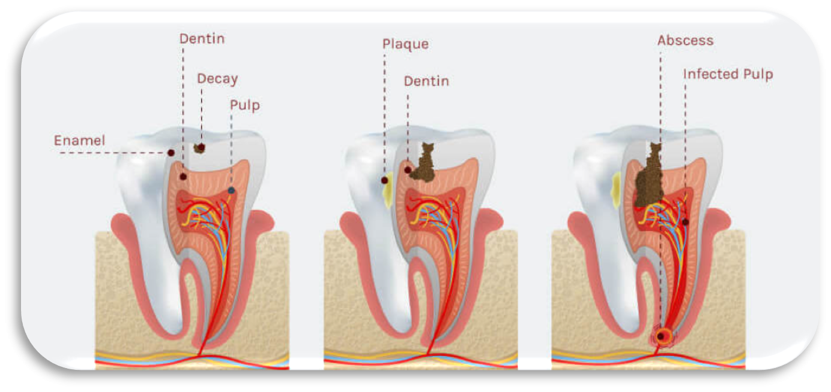

Gambar 2.2 Karies Gigi
Sumber: drjockers.com, 2016

Menurut Prabimo (2020), kerusakan gigi terjadi karena partikel makanan menempel pada gigi, yang akhirnya menyebabkan pengapuran gigi. Dampaknya, gigi menjadi keropos, berlubang, bahkan patah. Karies gigi membuat seseorang mengalami rasa ngilu, sakit berdenyut, sampai kekepala, begitupula apabila gigi tersebut terkena rangsangan dingin, panas, makanan manis dan asam. Proses terjadinya karies gigi karena aktivitas jasad renik dalam karbohidrat yang dapat diragikan. Proses ini ditandai dengan demineralisasi jaringan keras dan diikuti kerusakan zat organiknya, sehingga dapat terjadi invasi bakteri lebih jauh ke bagian dalam gigi, yaitu lapisan dentin serta dapat mencapai pulpa.

Perawatan Karies Gigi

Penurunan kesehatan akan mengakibatkan penurunan system imunitas yang dapat meningkatkan sistem perusakan oleh bakteri dan dapat meningkatkan resiko terjadinya karies. Tanda awal berkembangnya resiko

karies meliputi bertambahnya plak pada gigi dengan jumlah yang sangat tinggi (A.M Edwina, 2013).
  - Penambalan Gigi / Filling

Penambalan gigi adalah tindakan perawatan gigi dimana bahan tambalan dimasukkan ke dalam lubang gigi yang telah dibersihkan dengan atau tanpa pengeboran. Penambalan dilakukan pada karies yang sudah mengenai email dan dentin untuk mencegah proses karies lebih lanjut (Listrianah, dkk, 2018).
  - Perawatan Saluran Akar

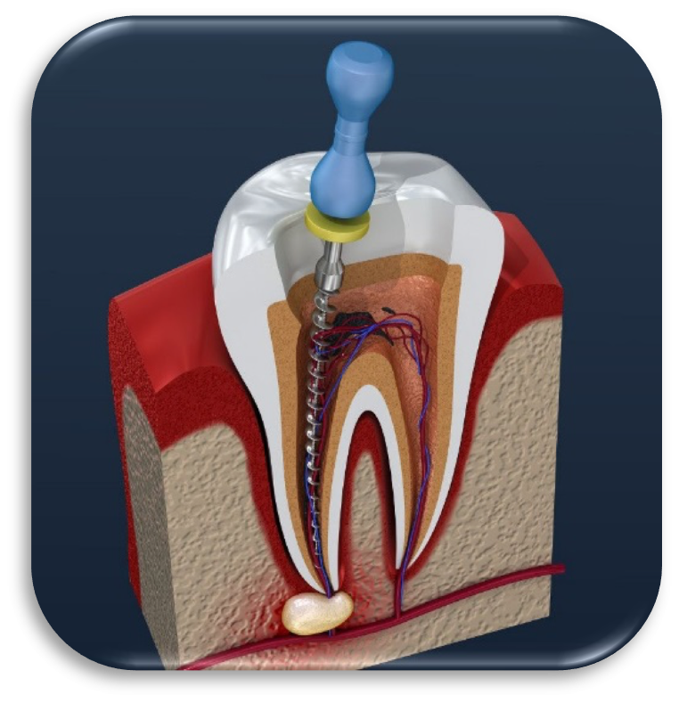

Gambar 2.3 Perawatan Saluran Akar
Sumber: kingofprussiadental.com, 2021

Perawatan saluran akar adalah suatu perawatan gigi dimana karies sudah mencapai pulpa. Tahap pertama dengan cara pengambilan syaraf pulpa, kemudian membuang dan membersihkan jaringan pulpa dan pembuluh syaraf yang sudah terinfeksi, dari saluran akar dan menggantinya dengan bahan pengisian saluran akar yang diatasnya diletakan tambalan sementara. Kunjungan berikutnya dapat dilakukan

penambalan permanen atau pembuatan mahkota baru. Tujuan dilakukan perawatan saluran akar adalah untuk mencegah perluasan penyakit dari pulpa ke jaringan periapikal dan mengembalikan keadaan gigi yang sakit agar dapat diterima secara biologis oleh jaringan sekitarnya (Kartinawanti, 2021).
  - Pencabutan Gigi

Pencabutan gigi dilakukan apabila gigi yang terkena karies, dengan kerusakan yang sangat parah dan sudah tidak dapat dilakukan restorasi atau penambalan. pencabutan gigi juga dilakukan pada gigi yang sudah tidak dapat ditangani dengan perawatan saluran akar (Fenty, 2019).

Kerangka Teori

Kerangka teori adalah kerangka kerja yang dibangun dari berbagai teori yang ada dan saling berhubungan sebagai dasar untuk menyusun kerangka konsep (Chusnah,2021).
Karies gigi adalah penyakit pada jaringan keras gigi yaitu email, dentin dan sementum yang disebabkan oleh aktivitas mikroba pada karbohidrat yang dapat difermentasikan. Penyebab dari karies gigi yaitu host (Gigi dan saliva), Substrat (Sukrosa), mikroorganisme dan waktu. Dampak dari karies gigi yaitu gigi keropos, gigi menjadi lubang dan gigi patah.

Tabel 2.5 Kerangka Teori
Sumber: Kidd & Bechal, 2013
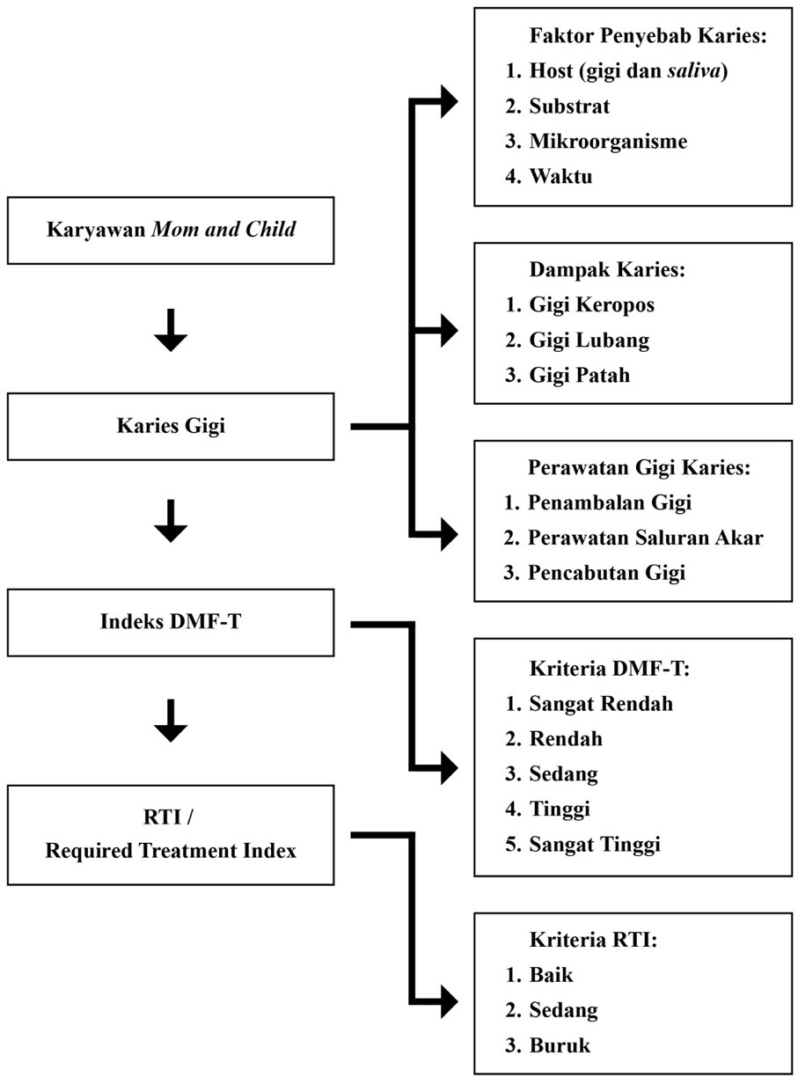

Index DMF-T bertujuan untuk mengetahui tingkat pengalaman seseorang terhadap karies gigi, yang ditandai adanya lubang gigi.RTI merupakan indicator penilaian yang menggambarkan besarnya kerusakan karies yang belum ditangani dan memerlukan tumpatan atau pencabutan.

